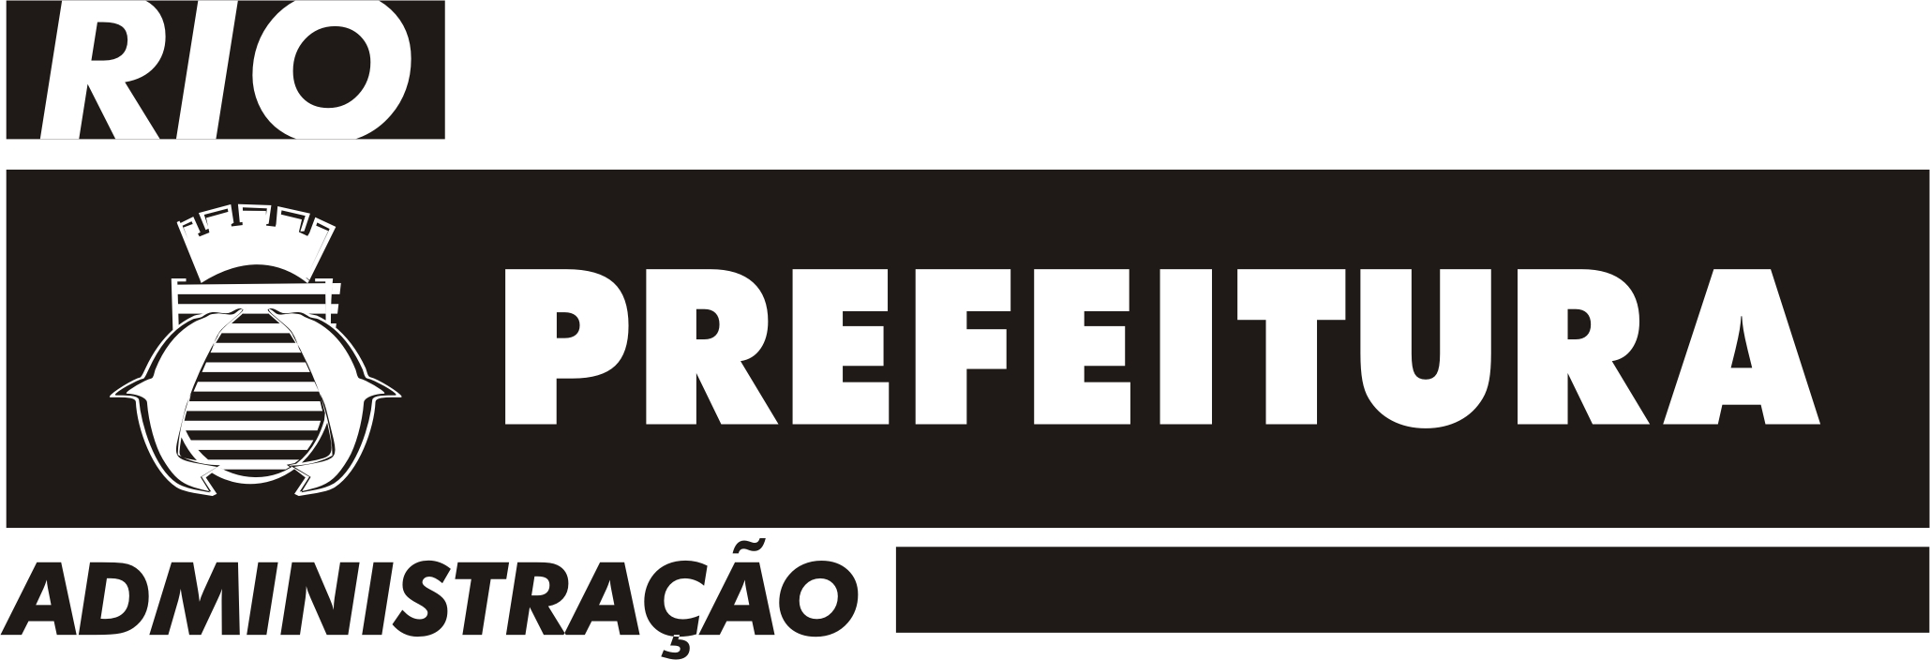

Edital Conjunto SMAS/SMA Nº 04 , de 17 de julho de 2006

O SECRETÁRIO MUNICIPAL DE ASSISTÊNCIA SOCIAL E O SECRETÁRIO MUNICIPAL DE ADMINISTRAÇÃO, no uso das atribuições que lhe são conferidas pela legislação em vigor, e tendo em vista a autorização exarada no processo 08/004214/2005, tornam público o resultado da Prova Objetiva dos candidatos inscritos no Concurso Público para provimento no cargo de Assistente Social do Quadro Permanente de Pessoal do Poder Executivo do Município do Rio de Janeiro e, informam ainda que, com base nos pareceres da banca examinadora, ficam indeferidos os recursos impetrados pelos candidatos, permanecendo o gabarito publicado em 04/07/2006.

Rio de Janeiro, 17 de julho de 2006.

Marcelo Garcia Vargens
Secretário Municipal de Assistência Social

Wagner Huckleberry Siqueira
Secretário Municipal de Administração

